Pielikums pie Daugavpils domes
2024.gada___.____________ lēmuma Nr._____.

Zemes vienības ar kadastra apzīmējumu 0500 038 0002
(kad.Nr.0500 038 1014), Daugavpilī, sadales shēma

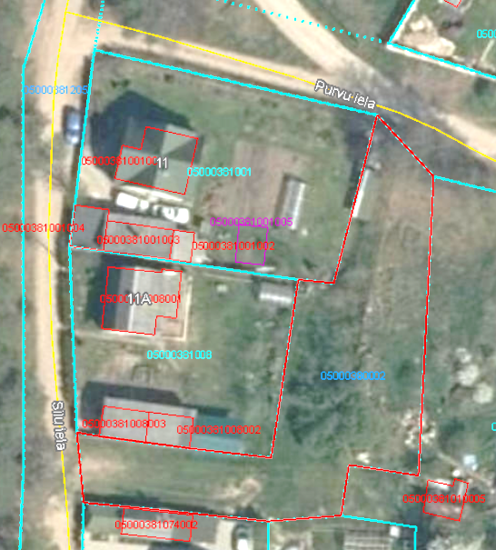

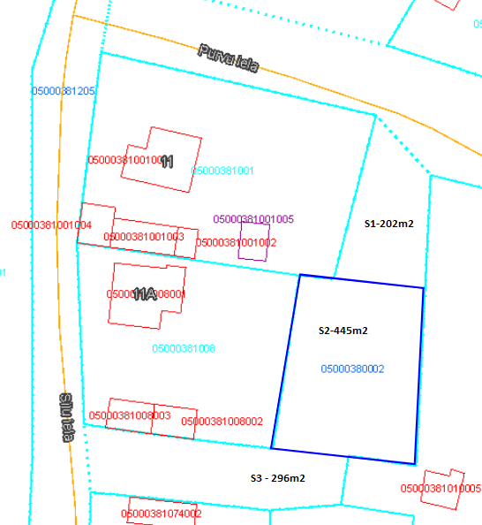

SASKAŅOTS:
Īpašuma pārvaldīšanas departamenta
Nekustamā īpašuma nodaļas vadītājs
A.Nikolajevs

